Home Informatie
Woensdag 2 & donderdag 3 oktober 2019 - Woudschoten Conferentiecentrum
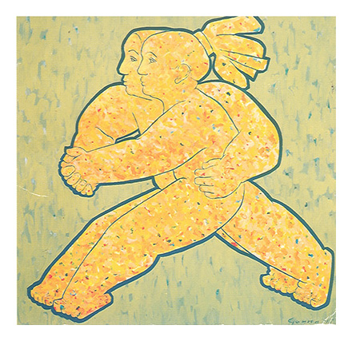Dit congres voor kinderartsen en kinderpsychologen is een klinisch georiënteerd congres dat dit keer het thema 'Taal' heeft: taal van het lichaam, pre-verbale taal, taalstoornissen, taal van het gezin, taal bij gescheiden ouders, taal rond eetproblemen en zindelijkheidsproblematiek, taal rond kindermishandeling, taal van de hulpverlener, protectieve aspecten van taal bij o.a. medische ingrepen etc.
Justine van Lawick, Michiel van Vliet, Evelyn van Pinxteren, Amanda Jones (Verenigd Koninkrijk) en Thomas Fondelli (België) zullen een bijdrage leveren aan het symposium. Kortom, het wordt weer een verrassend mooi en leerzaam congres!

http://samennogbeter.nl/

